 | Test B de S6, décembre 2022
 | Professeurs : | Y. BARSAMIAN  O. PICAUD

Mathématiques 3 périodes
Partie A

Date : 12 décembre 2022
Nom : _______________________________
Prénom : _____________________________
Classe : __________________
Note : _____ / 20

Durée de l’épreuve :  1h30 minutes (90 minutes)  Matériel autorisé :  Examen sans support technologique  Crayon pour les graphiques  Règle  Remarques particulières : | 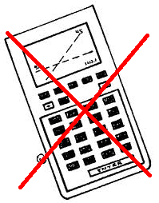
- Le sujet comporte 4 exercices obligatoires.
- La qualité et la précision de la rédaction seront prises en compte dans la note.

Restez calme et concentré.
Bon travail et bonne réussite.
Exercice A1 | Barème
On donne ci-dessous la courbe d’une fonction $f$ :
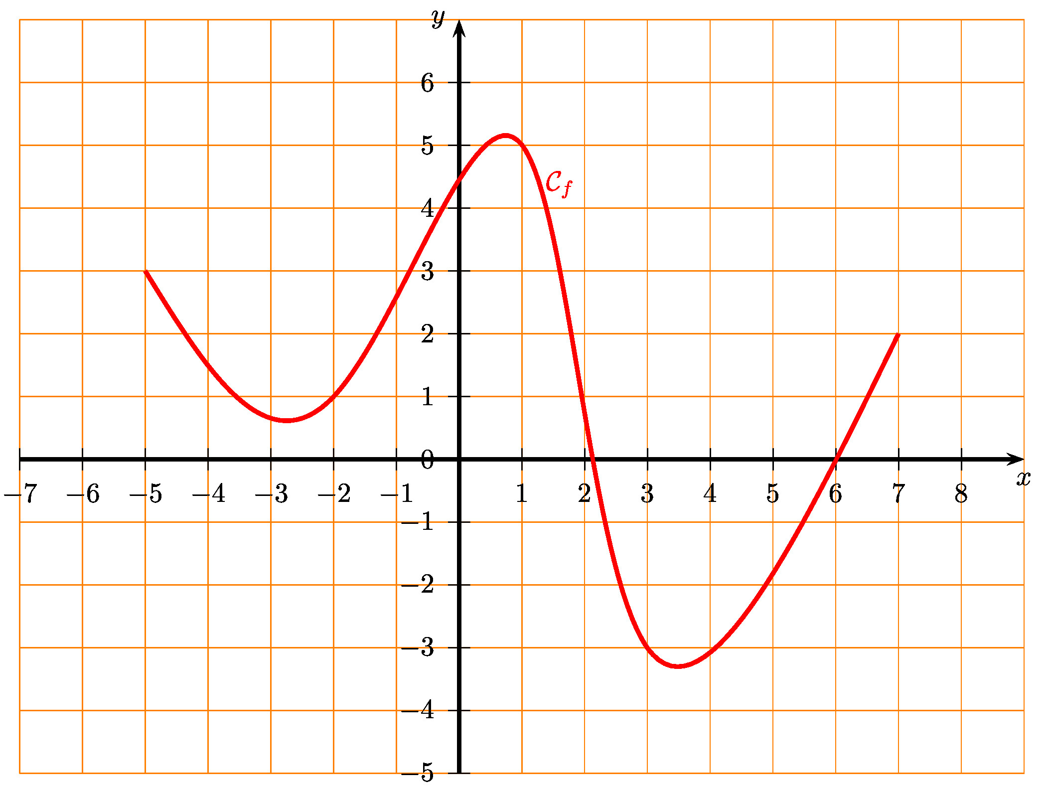
1) Lire graphiquement le domaine de définition de $f$. | 1 point
2) Lire graphiquement l’ensemble image de $f$. | 1 point
3) Lire graphiquement $f\left(3\right)$. | 1 point
4) Lire graphiquement l’image de $−2$ par $f$. | 1 point
5) Lire graphiquement l’ensemble des solutions de $f\left(x\right)=4$. | 1 point
6) Lire graphiquement l’ensemble des racines de $f$. | 1 point

Exercice A2 | Barème
Une entreprise fabrique des objets. Le coût $C\left(x\right)$, en milliers d’euros, pour produire $x$ milliers d’objets, est donné par la relation $C\left(x\right)=x^{2}−30x+300$, avec $x$ entre 0 et 60.
1) Calculer le coût, en milliers d’euros, lorsque l’entreprise produit 10 milliers d’objets. | 1 point
2) Le coût de production de 2 000 objets est de 244 000 euros. Interpréter cette valeur par rapport au résultat de la question 1. | 1 point
3) Le bénéfice $B\left(x\right)$, en milliers d’euros, pour la production et la vente de $x$ milliers d’objets, est donné par le graphique suivant :
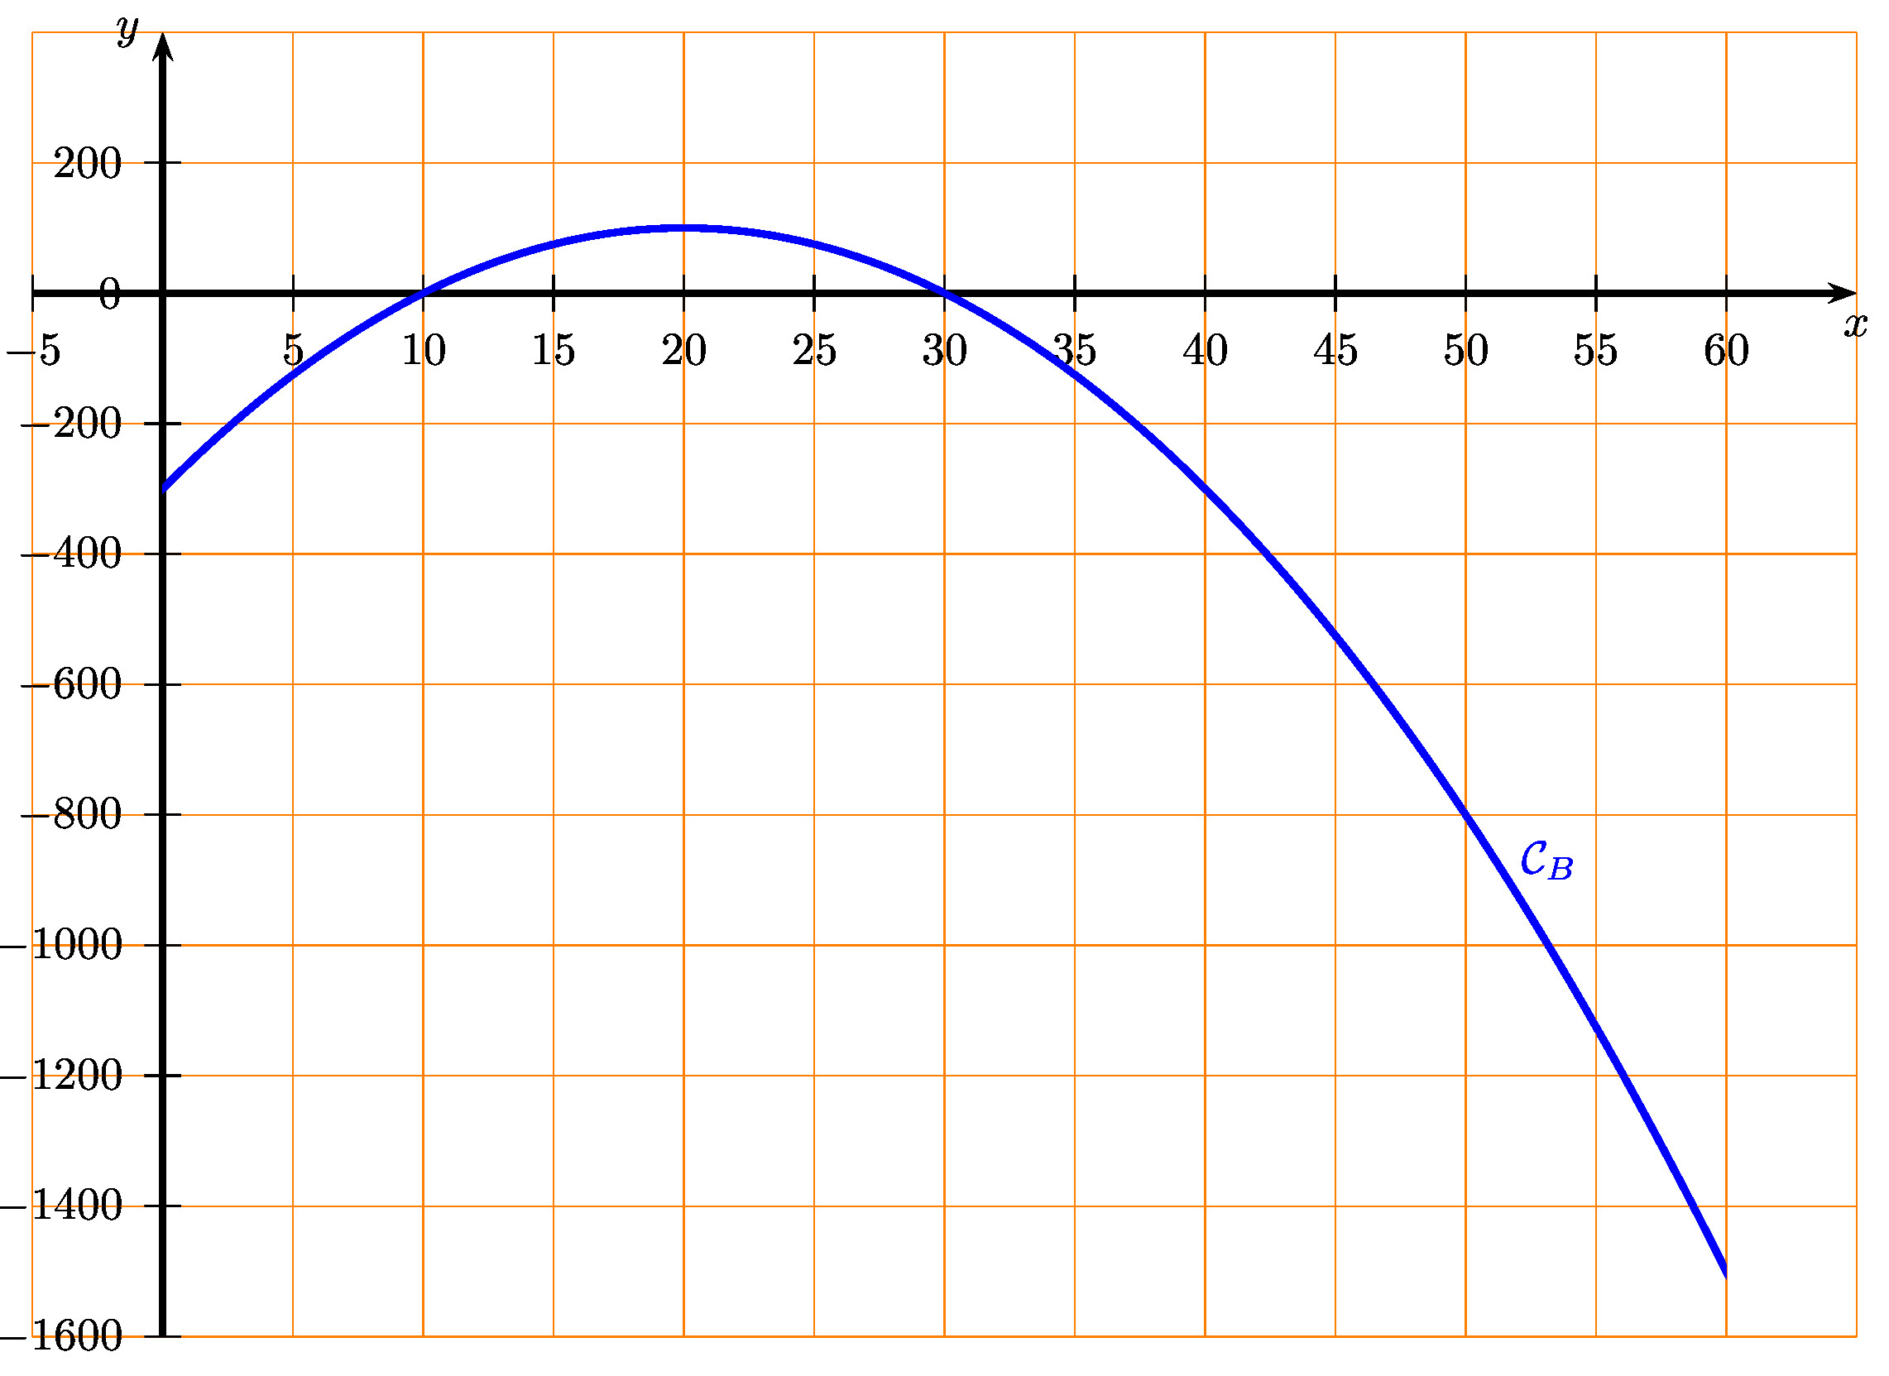
a) Déterminer pour quelle(s) quantité(s) d’objets produits et vendus le bénéfice est positif. | 1 point
b) Donner le maximum de la fonction $B$. Déterminer la quantité d’objets produits et vendus qui atteint le bénéfice maximum. | 1 point

Exercice A3 | Barème
Un dé bien équilibré a 6 faces numérotées 1, 1, 2, 2, 3, 3.
Un joueur lance ce dé deux fois et ajoute les nombres obtenus pour calculer un score. En utilisant un tableau à 2 dimensions ou n’importe quelle autre méthode :
1) Calculer la probabilité que le score final soit de 4. | 2 points
2) Sachant que le premier lancer a donné un nombre pair, calculer la probabilité que le score final soit impair. | 3 points

Exercice A4 |  | Barème
Un joueur joue à un jeu dont la mise est de 3€. Il tourne une fois la roue de la fortune à droite, puis gagne un montant dépendant du secteur du disque dans lequel la roue s’arrête. Les probabilités d’arrêt de la roue sont proportionnelles aux angles des secteurs correspondants. | 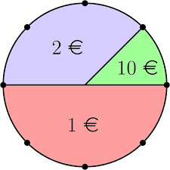
On appelle $X$ la variable aléatoire qui correspond au bénéfice du joueur.
1) Déterminer la loi de probabilité de $X$. |  | 2 points
2) Montrer par le calcul que le jeu n’est pas équitable. |  | 2 points
3) Changer le montant en euros sur le secteur rouge pour rendre le jeu équitable (la mise est toujours de 3 €). |  | 1 point

Fin de l’énoncé.

